Тестирование утечек памяти

Утечки памяти

это неконтролируемое уменьшение объема свободной оперативной и виртуальной памяти, связанное с ошибками в работающих приложениях, не освобождающих ненужные участки памяти, которые становятся недоступными для других приложений и для него самого.

ВАЖНО: не каждое увеличение объема потребляемой памяти является утечкой – приложение может просто выполнять много ресурсоемких операций или хранить много данных в кэше.

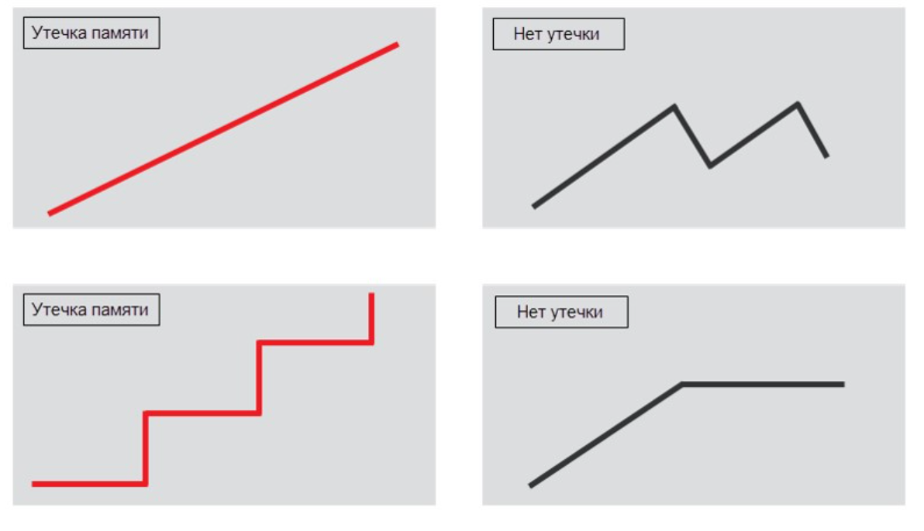**Потенциальная проблема для утечки памяти:**

Объект не будет уничтожен, если он доступен по цепочке ссылок, даже если он уже не используется.

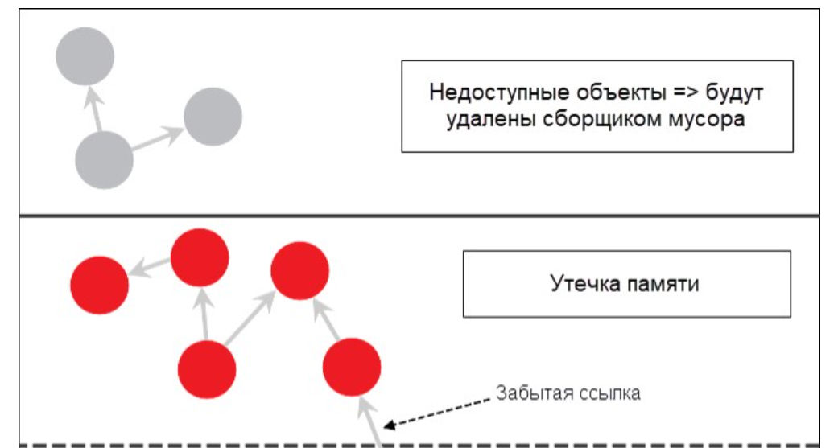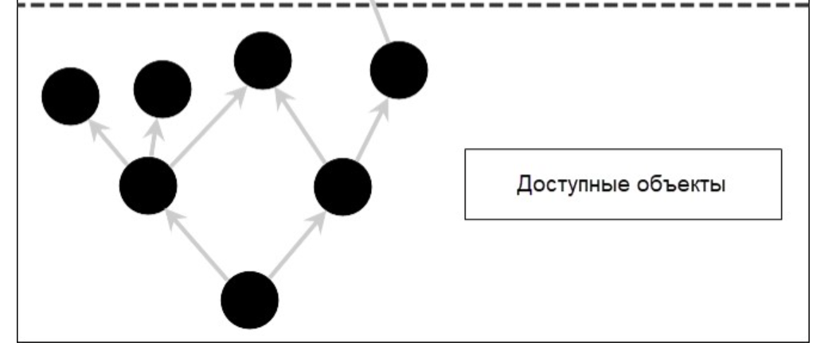**Почему важно тестировать приложение на наличие утечек памяти:**

* Незаметные утечки памяти в будущем могут привести к непредвиденным и трудно отлаживаемым проблемам.
* Не все приложения потребляют мало памяти, и не все девайсы выделяют много памяти, поэтому даже незначительные утечки могут вызывать проблемы в работе приложения.
* Если приложение запущено продолжительное время, то утечки в нем будут накапливаться.
* Утечки памяти порождают ряд проблем:
  + зависания
  + снижение производительности
  + аварийные остановки приложения (краш)
  + проблемы работы с другими приложениями

**Инструменты для тестирования утечек памяти:**

* Android Studio and SDK tool
* Eclipse Memory Analyzer (Eclipse MAT)
* YourKit Java Profiler
* JProfiler
* VisualVM и др.

**Задание:**

По ссылке <https://github.com/frank-tan/SinsOfMemoryLeaks> нужно скачать приложение и развернуть в Android Studio (то, которое с утечками Sins of Memory Leaks). С помощью Analyzer Tasks tool необходимо найти в каком классе утечка памяти, сделать скриншот и прислать преподавателю в следующем формате:

 Название устройства, версия Android:

1.       <название утечки в приложении>

<скриншот, где видно сколько ликов найдено и в каком они классе>

2.       <название утечки в приложении>

<скриншот, где видно сколько ликов найдено и в каком они классе>

 В отчете должно быть 8 утечек отображено.